FaSAC Lighting : LED Grow Light

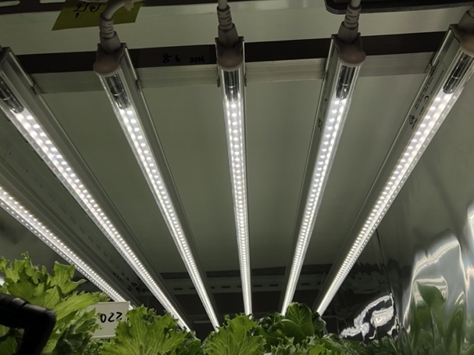
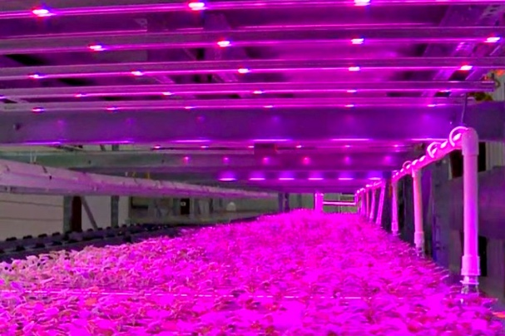

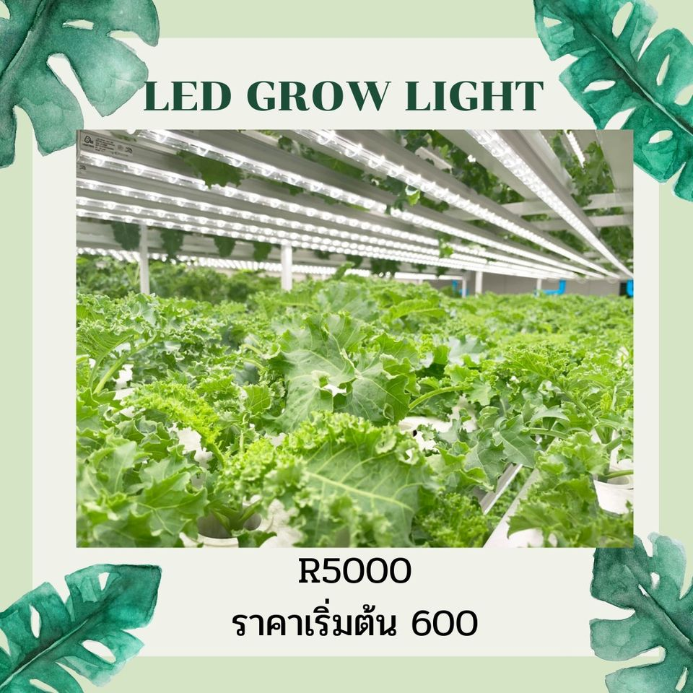
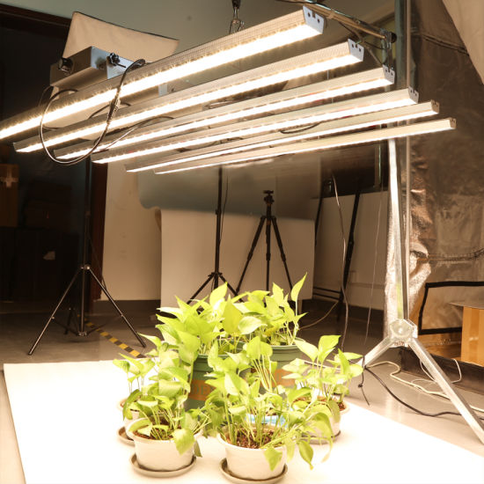

รายละเอียด :
- ขนาด 120 เซนติเมตร
- ไฟปลูกต้นไม้ที่ขนาดต่าง ๆ ขึ้นอยู่กับชนิดพืช ความต้องการแสงแดดในแต่ละสายพันธุ์ และขนาดพื้นที่ปลูก
- พืชที่เหมาะสมในการปลูก ได้แก่ สมุนไพร, ผักใบเขียว, ผักมีสี, ดอกไม้, กล้วยไม้, บอนไซ, ผลไม้ (ต้นขนาดเล็ก), สตรอเบอรี่, พืชต้นอ่อน, ไม้อวบน้ำ (ต้นกระบองเพชร หรือฮาโวเทีย เป็นต้น)

LED Grow Light
ขนาด 120 เซนติเมตรเส้นละ 650
ซื้อ 10 เส้นขึ้นไปลด 5%
ซื้อ 50 เส้นขึ้นไปลด 5%
ซื้อ 100 เส้นขึ้นไปลด 10%
ซื้อ 500 เส้นขึ้นไปลด 10%
ซื้อ 1000 เส้นขึ้นไปลด 15%

